2020年高考物理100考点最新模拟题千题精练
第四部分 曲线运动
专题4.6平抛运动（提高篇）
一．选择题
1．（6分）（2019湖北黄冈三模）小孩站在岸边向湖面依次抛出三石子，三次的轨迹如图所示，最高点在同一水平线上。假设三个石子质量相同，忽略空气阻力的影响，下列说法中正确的是（ ）
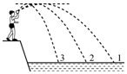
A．三个石子在最高点时速度相等
B．沿轨迹3运动的石子落水时速度最小
C．沿轨迹1运动的石子在空中运动时间最长
D．沿轨迹3运动的石子在落水时重力的功率最大
【参考答案】B
【名师解析】设任一石子初速度大小为v₀，初速度的竖直分量为v_{y}，水平分量为v_{x}，初速度与水平方向的夹角为α，上升的最大高度为h，运动时间为t，落地速度大小为v。取竖直向上方向为正方向，石子竖直方向上做匀减速直线运动，加速度为a＝﹣g，由0﹣v_{y}²＝﹣2gh，得： v_{y}＝，h相同，v_{y}相同，则三个石子初速度的竖直分量相同。由速度的分解知：v_{y}＝v₀sinα，由于α不同，所以v₀不同，沿路径1抛出时的小球的初速度最大，沿轨迹3落水的石子速度最小；由运动学公式有：h＝g（）²，则得：t＝2，则知三个石子运动的时间相等，则C错误；根据机械能守恒定律得知，三个石子落水时的速率不等，沿路径1抛出时的小球的初速度最大，沿轨迹3落水的小球速率最小；故B正确；三个石子在最高点时速度等于抛出时水平初速度，v_{y}相同，可知水平初速度不同，则三个石子在最高点时速度不同，故A错误；因三个石子初速度的竖直分量相同，则其落水时的竖直向的分速度相等，则重力的功率相同，则D错误。
2．（2019湖南株洲一模）在某次跳投表演中，篮球以与水平面成45°的倾角落入篮筐，设投球点和篮筐正好在同一水平面上，如图所示。已知投球点到篮筐距离为10m，不考虑空气阻力，则篮球投出后的最高点相对篮筐的竖直高度为 ( )
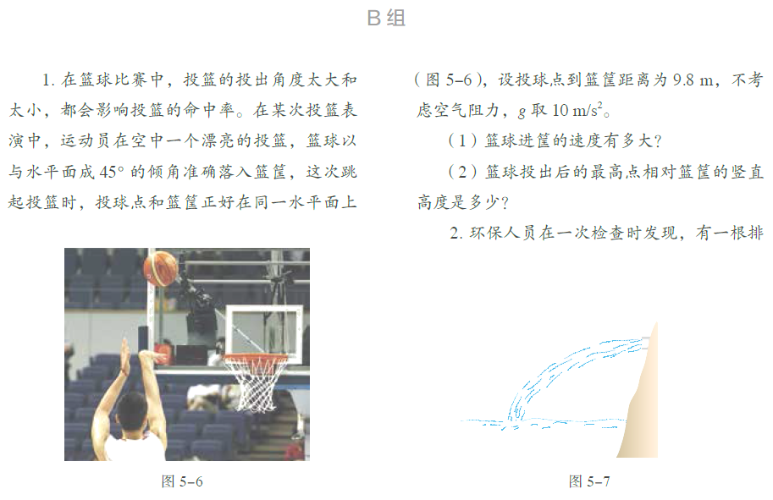
A．2.5m B．5m C．7.5m D．10m
【参考答案】A
【名师解析】设篮球投出时的初速度为v₀，根据运动的分解，在水平方向，v₀cos45°·t=s，（v₀sin45°）²=2gh，v₀sin45°=gt/2，解得h=2.5m，选项A正确。
3.(2019陕西西安三模)如图所示，倾角为θ的斜面体固定在水平地面上，将一小球以大小为v₀的速度从M点水平抛出，小球落在斜面上的N点，已知小球经过P点时离斜面最远，下列说法正确的是（ ）
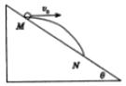
A．P点在MN连线中点的正上方
B．小球从M到P与从P到N过程中速度改变量相同
C．小球经过P点时，速度的大小小于v₀
D．若小球初速度增大为原来的2倍，落到斜面上时的速度方向保持不变
【参考答案】ABD
【名师解析】根据位移偏转角公式，当小球落在斜面上时，有：tanθ＝＝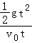，解得：t＝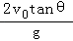。当速度方向与斜面平行时，小球离斜面最远，故：tanθ＝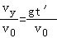，解得：t′＝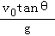，可知小球到达P的时间是到达N时间的一半；小球沿水平方向做匀速直线运动，所以当小球到达P时，P点一定在MN连线中点的正上方，选项A正确；小球到达P的时间是到达N时间的一半，可知小球M到P与从P到N过程中时间是相等的，由于加速度不变，所以M到P与从P到N过程中的速度改变量相等。故B正确；小球做平抛运动，速率一直增大，所以小球经过P点时，速度的大小大于v₀．故C错误；小球落在斜面上时，设速度方向与水平方向之间的夹角为α，则：tanα＝＝2tanθ，即小球落在斜面上时，速度方向与水平方向之间的夹角不变，若初速度增大为2倍，则运动的时间也增大为2倍，但落到斜面上时的速度方向保持不变。故D正确。
4．（3分）(2019浙江稽阳联谊学校联考模拟)如图所示，乒乓球的发球器安装在水平桌面上，竖直转轴OO′距桌面的高度为h，发射器O′A部分长度也为h。打开开关后，可将乒乓球从A点以初速度v₀水平发射出去，其中≤v₀≤2，设发射出的所有乒乓球都能落到桌面上，乒乓球自身尺寸及空气阻力不计。若使该发球器绕转轴OO′在90°角的范围内来回缓慢水平转动，持续发射足够长时间后，乒乓球第一次与桌面相碰区域的最大面积S是（ ）
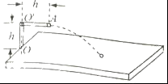
A．2πh² B．3πh² C．4πh² D．8πh²
【参考答案】.C
【命题意图】 本题以乒乓球发球器发射乒乓球为情景，考查平抛运动规律及其相关的知识点。
【解题思路】根据平抛运动规律，h=gt²，解得t=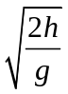。以最小速度v₁=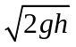发射的乒乓球，水平位移最小，最小位移为x₁= v₁t==2h，对应的与桌面相碰区域的1/4圆最小半径为r₁=h+ x₁=3h；以最大速度v₂=2发射的乒乓球，水平位移最大，最大位移为x₂= v₂t=2=4h，对应的与桌面相碰区域的1/4圆最小半径为r₂=h+ x₂=5h；乒乓球第一次与桌面相碰区域的最大面积S=π[（5h）²-（3h）²]=4πh²，选项C正确。
【方法归纳】对于平抛运动问题，要利用平抛运动规律列方程解答。对于平抛运动的初速度在一定范围的问题，可分别将最小速度和最大速度分别代入求得对应的最小水平位移和最大水平位移。
5.（2019四川天府大联考5）如图所示，A、B两小球从相同高度同时水平抛出，经过时间t在空中P点相遇，若仍然同时将两球水平抛出，只是抛出的速度均增大一倍，则两球从抛出到相遇所需时间、相遇点的描述中正确的是
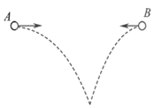
A. 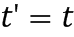，点与P点重合 B. 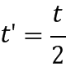，点与P点重合
C. ，点在P点正上方 . ，点在P点正下方
【参考答案】C
【名师解析】两球同时水平抛出，均做平抛运动，竖直方向上做自由落体运动，相等时间内下降的高度相同，所以两球始终在同一水平面上。
当A、B两小球以相同的水平速度v抛出时，有：
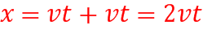；
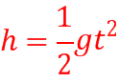；
当两球的速度均增大一倍时，有：
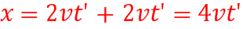
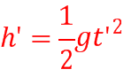。
对比可得：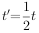，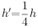，则点在P点正上方。故C正确，ABD错误
故选：C。
两球均做平抛运动，在水平方向上做匀速直线运动，抓住两球水平位移之和不变，结合初速度的变化得出两球从抛出到相遇经过的时间由自由落体运动的规律求下落的高度关系。
解决本题的关键是知道平抛运动在水平方向和竖直方向上的运动规律，知道平抛运动的时间由高度决定，初速度和时间共同决定水平位移。
6．（2019浙江七彩阳光联盟联考）如图所示，网球运动员发球时以某一速度将球水平击出，网球飞行一段时间后落地。若不计空气 阻力，则 （ ）
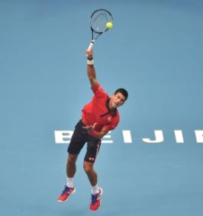
A．初速度越大，球在空中飞行的时间越长
B．下落过程中球处于超重状态
C．下落过程中重力对球做功的功率不变
D．下落过程中相同时间内的球速度的变化相同
【参考答案】.D
【名师解析】网球运动员发球时以某一速度将球水平击出，网球做平抛运动，根据平抛运动规律，初速度越大，球在空中飞行的时间不变，水平位移越大，选项A错误；网球在运动过程中，加速度方向竖直向下，下落过程中球处于失重状态，选项B错误；下落过程中网球竖直方向的分速度逐渐增大，根据功率公式可知，重力对球做功的功率逐渐增大，选项C错误；网球下落过程中加速度不变，根据加速度的定义可知，相同时间内的球速度的变化相同，选项D正确。
【名师点评】本题以网球运动员发球为情景，考查平抛运动规律、超重和失重、重力功率及其相关知识点。
7（2019武汉联考）如图所示，是网球比赛场地图，单打区域长MP为a，宽MN 为b，发球线到网的距离为c，一个球员站在发球线的中点发球，将球打到对方左下方死角（单打边线与底线的交点），若球击球点的高度为h．网球被顶出后做平抛运动（球可看做质点，不计空气的阻力），重力加速度为g。则下列说法正确的是（ ）
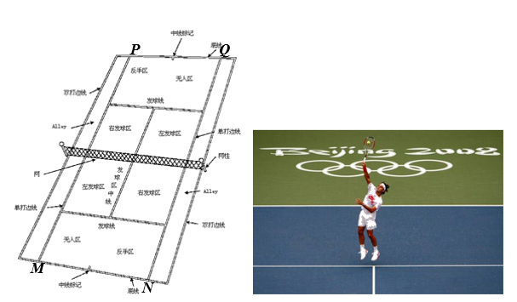
A. 网球在空中运动的时间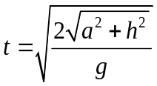
B. 球位移大小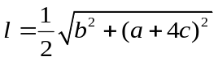
C. 人对网球做功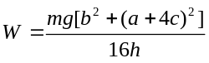
D. 网球初速度的大小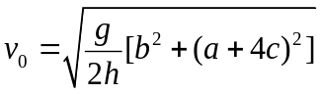
【参考答案】C
【名师解析】足球运动的时间为: 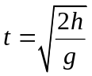，故 A错误；足球在水平方向的位移大小为: 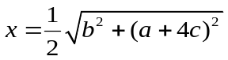所以足球的位移大小: 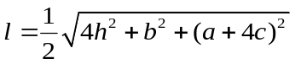; 故B错误；球的初速度的大小为: 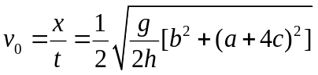，人对网球做功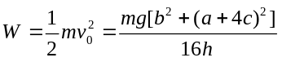 ，故C正确，D错误。
8（2019南昌模拟）在公园里我们经常可以看到大人和小孩都喜欢玩的一种游戏——“套圈”，如图所示是“套圈”游戏的场景。假设某小孩和大人从同一条竖直线上距离地面的不同高度处分别水平抛出两个小圆环，大人抛出圆环时的高度为小孩抛出圆环高度的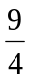倍，结果恰好都套中地面上同一物体。不计空气阻力，则大人和小孩所抛出的圆环是（ ）
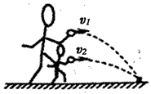
A.运动时间之比为9︰4 B.速度变化率之比为4︰9
C.水平初速度之比为2︰3 D.落地时速度之比为3︰2
【参考答案】C
【命题意图】本题以大人和小孩都喜欢玩的一种游戏——“套圈”切入，考查对平抛运动规律的理解和运用及其相关知识点。
【解题思路】根据平抛运动规律，h=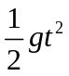，t=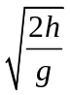，大人和小孩所抛出的圆环运动时间之比为3︰2，选项A错误；平抛运动只受重力作用，其加速度为g，由g=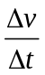，可知大人和小孩所抛出的圆环速度变化率相等，即速度变化率之比为1︰1，选项B错误；由x=vt，大人和小孩所抛出的圆环水平初速度之比为v₁︰v₂=t₂︰t₁=2︰3，选项C正确；圆环落地时的竖直速度v⊥=gt，落地时竖直速度之比为3︰2，落地时速度之比不是3︰2选项D错误。
9.（2019烟台市质量调研）在探究平抛运动的规律时，可以选用下列三种装置中的一种。以下操作合理的是______（填正确答案标号，选对1个得2分，选对2个得4分，选对3个得6分，每选错1个扣3分，最低得分0分）
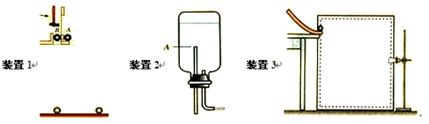
A．选用装置1研究平抛物体竖直分运动，观察A、B两球是否同时落地可采用的方法是用耳朵听两球落地的声音
B．选用装置2要获得稳定细水柱所显示的平抛轨迹，竖直管上端A应低于水面
C．选用装置2要获得稳定细水柱所显示的平抛轨迹，竖直管上端A应高于水面
D．选用装置3要准确获得钢球平抛轨迹，钢球每次可以从斜槽上不同位置静止释放
E．选用装置3要准确获得钢球平抛轨迹，应保持木板处于竖直位置
【参考答案】：ABE
【名师解析】：显然选项A正确。对于装置2，要获得稳定细水柱所显示的平抛轨迹，需要保障水柱的初速度不变，即要求出水口处水的压强保持不变。当竖直管上端A低于水面时，A处的压强就与外面的大气压强保持相等，而出水口与A的高度差不变，这样就保障了出水口处水的压强不变。所以选项B正确。选用装置3要准确获得钢球平抛轨迹，钢球每次应该从斜槽上同一位置静止释放，以保障钢球平抛的初速度不变。
【名师点评】题目中的三个图分别来自人教版高中物理必修2第10页的做一做和第14页的参考案例一和参考案例二。将它们有机整合成了一个优秀的选择题。这提醒我们对于教材中的所有实验都要明确其实验原理，掌握物理实验的灵魂。另外，装置2的原理在高一时不可能明白，只有到了学习完3-3以后才能理解。所以在二轮复习时应该站在整个高中物理知识体系的顶端俯视高中教材的细节。
10.(2015·徐州质检)如图，一小球从一半圆轨道左端A点正上方某处开始做平抛运动(小球可视为质点)，飞行过程中恰好与半圆轨道相切于B点．O为半圆轨道圆心，半圆轨道半径为R，OB与水平方向夹角为60°，重力加速度为g，则小球抛出时的初速度为( )
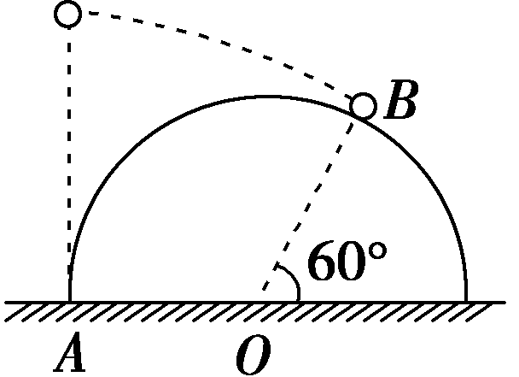
A. B.
C. D.
【参考答案】.B
【名师解析】：到达B点时，平抛运动的水平位移x＝R＋Rcos 60°。设小球抛出时的初速度为v₀，则到达B点时有tan 60 °＝，水平位移与水平速度v₀的关系为x＝v₀t，联立解得v₀＝，选项B正确．
11.(2016江苏徐州模拟)如图所示为河的横截面示意图。.小明先后两次用脚从河岸边同一位置将石子水平踢出，石子两次的初速度之比为1∶2，分别落在A点和B点，则两次石子在空中运动时间之比可能是（ ）
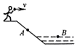
A．1∶1 B．1∶2 C．3∶4 D．2∶5
【参考答案】.C
【名师解析】：假设河中没有水，斜坡足够长，第二次石子下落的高度更大。设斜坡倾角为θ，则有tanθ=y/x，y=gt²，x=v₀t，联立解得：t=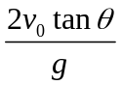.运动时间与初速度成正比。而第二次落到河面上B点，则两次运动时间之比一定小于1∶2而大于1∶1，所以两次石子在空中运动时间之比可能是3∶4，选项C正确。
12.一带有乒乓球发射机的乒乓球台如图5所示，发射机安装于台面左侧边缘的中点，能以不同速率向右侧不同方向水平发射相同的乒乓球．乒乓球1落到球网右侧台面边缘上的中点，乒乓球2落到球网右侧台面边缘上靠近中点的某点．不计空气阻力．则( )
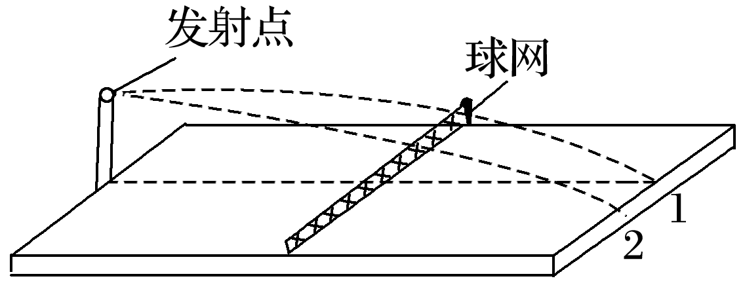
A．自发射到落台，乒乓球1的飞行时间大于乒乓球2的飞行时间
B．乒乓球1的发射速度大于乒乓球2的发射速度
C．落台时，乒乓球1的速度大于乒乓球2的速度
D．落台时，乒乓球1与乒乓球2重力做功的功率相等
【参考答案】．D
【名师解析】球1和球2平抛运动的高度相同，根据h＝gt²可得，小球运动的时间相同，故A错误；竖直方向v_{y}＝gt相同，由于球1的水平位移小于球2的水平位移，根据x＝vt可知，球2的初速度大于球1的初速度，根据速度的合成可知，球2的落台速度大于球1的落台速度，故B、C错误；由于时间相等，则竖直分速度相等，根据P＝mgv_{y}知，重力的瞬时功率相等，故D正确．]

二．计算题
1．(2018·绍兴市期末)某学生在台阶上玩玻璃弹子．他在平台最高处将一颗小玻璃弹子垂直于棱角边推出，以观察弹子的落点位置．台阶的尺寸如图所示，高a＝0.2 m，宽b＝0.3 m，不计空气阻力．(g取10 m/s²)
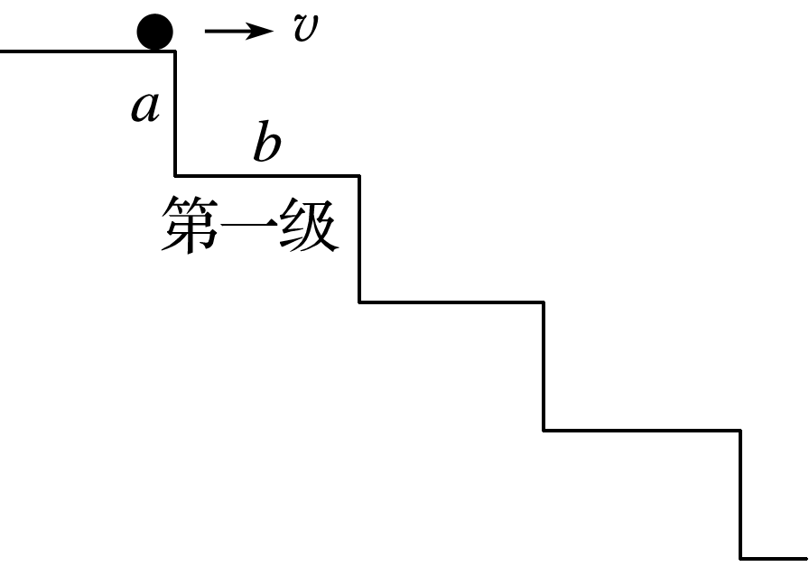
(1)要使弹子落在第一级台阶上，推出的速度v₁应满足什么条件？
(2)若弹子被水平推出的速度v₂＝4 m/s，它将落在第几级台阶上？
【参考答案】．(1)v₁≤1.5 m/s (2)8
【名师解析】 (1)显然v₁不能太大，考虑临界状况(落在尖角处)
据h₁＝gt＝a，解得t₁＝0.2 s
则v₁≤＝1.5 m/s
(2)构造由题图中尖角所成的斜面，建立坐标系
水平向右为x轴：x＝v₂t
竖直向下为y轴：y＝gt²
又＝tan θ＝
联立解得t＝ s
h＝gt²≈1.42 m
分析知，玻璃弹子将落在第8级台阶上．

2.小伙伴在河岸做抛石子游戏。如图所示为河的横截面示意图，小亮自O点以垂直岸边的水平速度向对岸抛石子。已知O点离水面AB的高度为h，O、A两点间的水平距离为x₁,水面AB的宽度为x₂,河岸倾角为θ，重力加速度为g。
(1)若石子直接落到水面上，求其在空中飞行的时间t；
(2)为使石子直接落到水面上，求抛出时速度大小的v₀的范围；
（3）若石子质量为m，抛出速度大小为v时恰好在C点垂直撞击河坡，求石子从O到C过程中减少的重力势能ΔE_{P.}
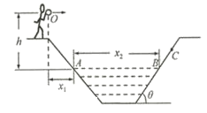
【名师解析】(1) 若石子直接落到水面上，由h=gt²，
解得石子在空中飞行的时间t=；

(2)为使石子直接落到水面上，则有x₁≤x≤(x₁+ x₂)，
由平抛运动规律，x= v₀t，
解得抛出时速度大小的v₀的范围：x₁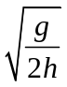≤v₀≤(x₁+ x₂)
（3）由题意可知，石子在C点垂直撞击河坡，即石子瞬时速度方向在C点与斜坡垂直，轨迹几何关系可得tanθ=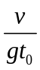，
解得：t₀=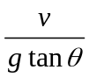
石子从O点运动到C点下降高度为：H=gt₀²=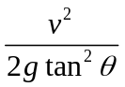
石子从O到C过程中减少的重力势能ΔE_{P.}=mgH= 

